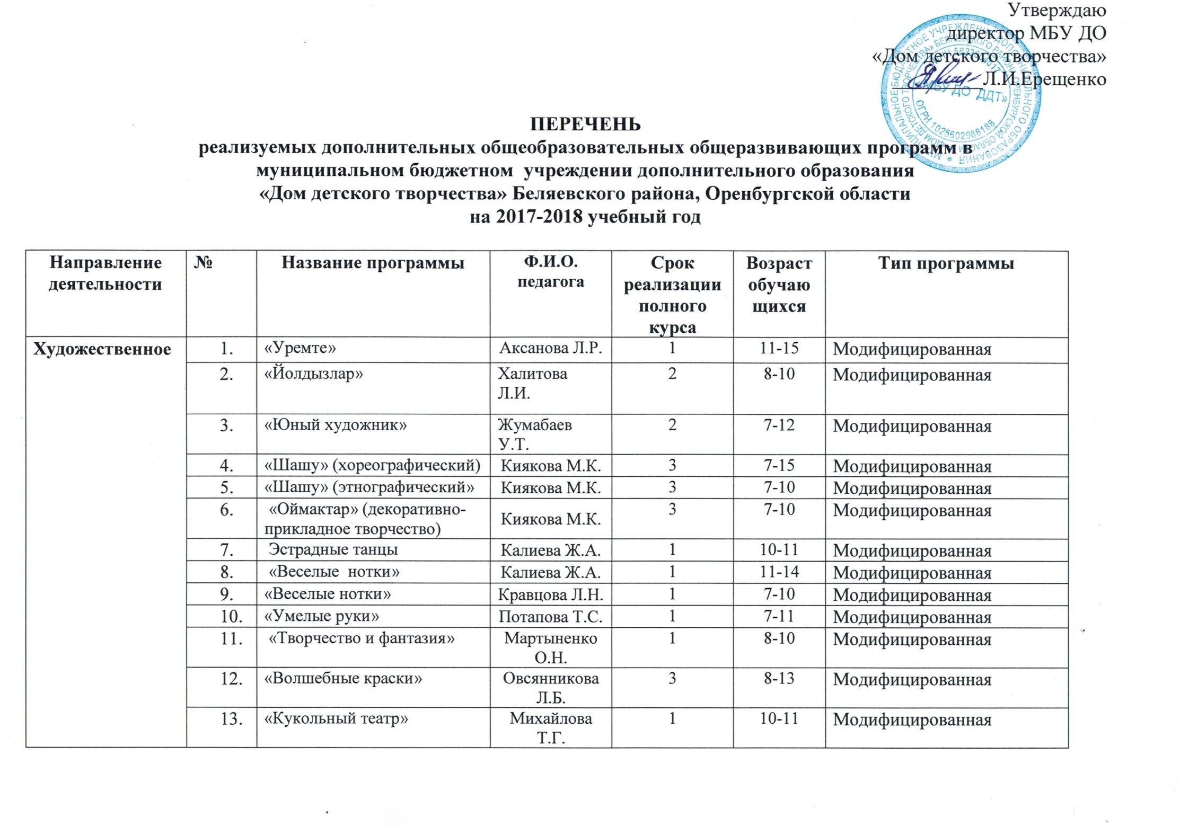

 | 14 | «СТИМ» (театральный) | Бижанова А.К. | 3 | 13-16 | Модифицированная
 | 15 | «Мир танца» (хореографический) | Бижанова А.К. | 3 | 8-11 | Модифицированная
 | 16 | Студия «Зернышко»  (хореографический) | Пустаханова А.А. | 3 | 5-9 | Модифицированная
 | 17 | «Театр голоса» | Кузнецова Е.Н. | 1 | 8-14 | Модифицированная
 | 18 | Оркестр барабанщиц «Ритм» | Пустаханова А.А. | 1 | 13-16 | Модифицированная
 | 19 | Звонкие голоса | Уракова А.У. | 1 | 7-15 | Модифицированная
 | 20 | Юные дарования | Утеева С.К. | 1 | 13-16 | Модифицированная
Туристско-краеведческое | 21 | «Юный турист» | Слинченко Г.А. | 3 | 11-17 | Модифицированная
 | 22 | «Юный турист» | Сенгер А.В. | 1 | 9-16 | Модифицированная
 | 23 | «Юный турист» | Куктеубаев М.З. | 2 | 11-15 | Модифицированная
 | 24 | «Юный турист» | Утебаева Г.А. | 2 | 11-16 | Модифицированная
 | 25 | «Юный турист» | Исупова Н.И. | 3 | 12-16 | Модифицированная
 | 26 | «Юный турист» | Рыженков М.В. | 3 | 13-16 | Модифицированная
 | 27 | Юный турист | Кондратьева Е.Т. | 3 | 12-15 | Модифицированная
 | 28 | «Следопыт» | Дроботова И.А. | 2 | 10-15 | Модифицированная
 | 29 | «Поиск» | Серженко Т.П. | 1 | 8-14 | Модифицированная
 | 30 | История Оренбуржья | Полозов А.М. | 1 | 14-15 | Модифицированная
 | 31 | Знаю и люблю свой край | Рываев А.М. | 1 | 16-17 | Модифицированная
Социально-педагогическое | 32 | «ЮИД» | Жумабаев У.Т. | 1 | 10-12 | Модифицированная
 | 33 | «ЮИД» | Безинский Е.Н. | 2 | 8-12 | Модифицированная
 | 34 | «ЮИД» | Гончаров В.Ю. | 1 | 11-12 | Модифицированная
 | 35 | «ЮИД» | Тюрин Ф.П. | 2 | 8-12 | Модифицированная
 | 36 | «ЮИД» | Исупова Н.И. | 1 | 9-12 | Модифицированная
 | 37 | «Группа подготовки детей к школе «Буратино» | Болдова В.А. | 1 | 6-7 | Модифицированная
 | 38 | «Дошколенок» | Горланова В.В. | 1 | 5-7 | Модифицированная
 | 39 | «Мое Оренбуржье» | Миниханова Л.Б. | 1 | 10-11 | Модифицированная
 | 40 | «Мое Оренбуржье» | Куктеубаева А.Ж. | 1 | 9-10 | Модифицированная
 | 41 | «Мое Оренбуржье» | Кислица Е.В. | 1 | 7-8 | Модифицированная
 | 42 | «Команда» | Акопян Л.В. | 1 | 12-16 | Модифицированная
 | 43 | «Команда» | Илегенова Е.В. | 1 | 14-16 | Модифицированная
 | 44 | ВПО «Патриот» | Сенгер А.В. | 2 | 9-16 | Модифицированная
 | 45 | Казачий отряд «Есаул» | Жумабаев У.Т.  Демченкова З.Е.  Жумабаев Р.У. | 2 | 9-16 | Модифицированная
 | 46 | ВПО «Беркут» | Цеповяз А.В. | 3 | 10-18 | Модифицированная
 | 47 | ВПО «Ягуар» | Жумабаев У.Т. | 2 | 10-12 | Модифицированная
 | 48 | ВПО «Сокол» | Аверясов В.И. | 1 | 11-15 | Модифицированная
 | 49 | Школа безопасности | Цеповяз А.В. | 1 | 11-15 | Модифицированная
Естественно-научное | 50 | «Юный эколог» | Геберт Н.Н. | 2 | 12-15 | Модифицированная
 | 51 | «Юный эколог» | Аверясова К.З. | 1 | 13-16 | Модифицированная
 | 52 | «Мир вокруг нас» | Зайцева М.В. | 1 | 14-15 | Модифицированная
Физкультурно-спортивное | 53 | «Рукопашный бой» | Захарин Г.Ю. | 1 | 11-15 | Модифицированная
 | 54 | «Олимпийский резерв» | Крысов А.И. | 1 | 12-14 | Модифицированная
Техническое направление | 55 | Фотовидео студия «Кинотавр» | Исупов А.А. | 3 | 11-16 | Модифицированная
 | 56 | «Информика» | Битумина Р.Х. | 2 | 10-15 | Модифицированная
 | 57 | «Компьютерная графика» | Жумабаева Е.А. | 2 | 10-14 | Модифицированная
 | 58 | «Юный техник» | Аверясов В.И. | 1 | 13-15 | Модифицированная
 | 59 | «Модульное оригами» | Лысякова Е.А. | 2 | 9-14 | Модифицированная
 | 60 | «Робототехника. Роботрек»» | Гончаров В.Ю. | 1 | 9-11 | Модифицированная
 | 61 | «Робототехника. Технолаб» | Суханова Н.Ю. | 1 | 7-8 | Модифицированная
 | 62 | «Робототехника» | Варфаламеев А.В. | 1 | 12-15 | Модифицированная
*в скобках для программ с одинаковыми и неоднозначными названиями уточнено направление деятельности.

